Sprint 1 – Spital Management System

1. Tema aleasă
Aplicație Spital Management System care gestionează entitățile principale dintr-un spital: pacienți, medici, secții, documente medicale și programări.

2. Echipa
• Product Owner: Mamaischi Lucian

3. Backlog inițial
Epics:
- Management Pacienți
- Management Medici
- Management Secții
- Management Programări
- Management Documente medicale
Exemple User Stories (scrise în Gherkin):
- Feature: Adăugare programare validă
Given că există un pacient și un medic disponibili
When se creează o programare pentru o dată din viitor
Then programarea este salvată în baza de date
- Feature: Programare invalidă
Given că există un pacient și un medic
When se încearcă o programare într-o dată din trecut
Then sistemul aruncă o eroare "Programare în trecut nepermisă"
- Feature: Pacient cu prea multe documente
Given un pacient care are deja 20 de documente medicale
When se adaugă încă un document
Then aplicația aruncă eroarea "Pacientul are deja 20 de documente"

4. ADR 001 – Alegerea stack-ului tehnologic
Context: Trebuie ales un stack pentru dezvoltarea aplicației.
Opțiuni analizate:
- Java + Spring Boot + PostgreSQL + React
- .NET Core + SQL Server + Angular
- Node.js + MongoDB + Vue.js
Decizie: Se alege Java + Spring Boot + PostgreSQL + React deoarece:
- Este cunoscut de majoritatea echipei.
- Integrare ușoară cu testare automată și CI/CD.
- PostgreSQL este open-source și stabil.
- React permite interfețe moderne și flexibile.
Consecințe: Curba de învățare scăzută, suport bun, resurse educaționale disponibile.

ADR 002 – Stil arhitectural
Context: Trebuie ales un stil arhitectural potrivit pentru o aplicație Java de tip Agile.
Opțiuni analizate:
• Microservicii
• Monolit clasic
• Modular Monolith (DDD stratificat)
Decizie: Se alege Modular Monolith cu DDD stratificat deoarece:
• Simplifică dezvoltarea și livrarea.
• Menține separarea logicii pe straturi (controller, service, repository).
• Poate evolua ulterior către microservicii.
Consecințe: Implementare rapidă și clară, potrivită pentru proiecte de echipă mică.

5. C4 Context Diagram
Actorii principali:
- Team Member: creează și actualizează task-uri.
- Product Owner: gestionează stories și proiecte.
- Admin: gestionează utilizatori (opțional).
Sistem: Spital Management System.
- Conține module pentru utilizatori, stories, task-uri și rapoarte.
- Se conectează la PostgreSQL pentru gestionarea datelor.
- Expune API REST consumat de interfața web React.
Context Diagram
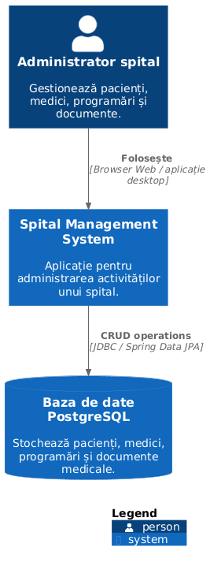

Container Diagram
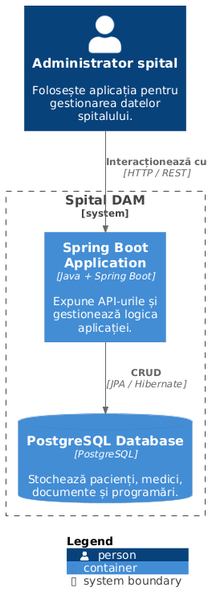

Component Diagram
